Инклюзивное образование: особенности организации в детском саду
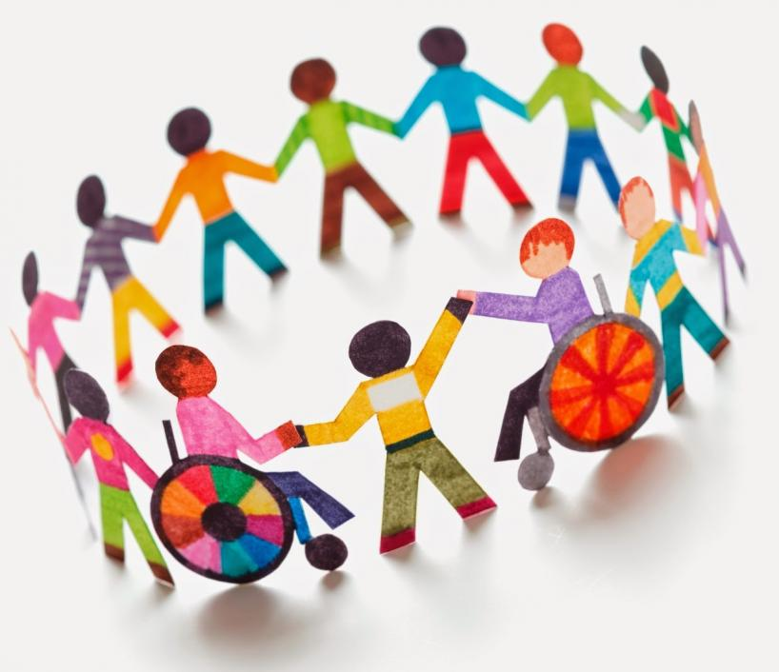
Инклюзивное обучение нацелено на формирование доступной среды для получения знаний и навыков. Дети с ОВЗ традиционно находились в специальных образовательных организациях. Но коррекционные школы не предоставляют варианты для социализации. Общение и совместная деятельность с детьми возрастной нормы поможет детям с ОВЗ интегрироваться в общество и чувствовать себя равными с другими.
Люди с ОВЗ будут готовы трудиться и вступать в межличностные отношения, в случае, если социальная адаптация начнётся с ранних лет.
- Мы сейчас со всех сторон слышим вопрос, как трудоустроить взрослого инвалида, особенно ментального, - сообщает изданию «Коммерсант» руководитель Центра проблем аутизма и член Экспертного совета при Минобрнауки Екатерина Мень. - Я в таких случаях всегда говорю: чтобы трудоустраивать инвалидов, надо начинать с детского сада. Эти дети должны расти вместе со своими будущими работодателями.

ФГОС определяет организацию инклюзивного образования в ДОУ
Выход ФГОС дошкольного образования изменил концепцию педагогического процесса. Ребёнок становится субъектом образования наравне с педагогом, что предполагает построение образовательного процесса с учётом интересов ребёнка.
Государственный стандарт ставит перед педагогами задачи:
- обеспечить равный доступ к знаниям вне зависимости от возможностей здоровья, региона и вида образовательной организации;
- сформировать условия для развития личности ребёнка, которые определяются возрастом и творческим потенциалом дошкольников;
- построить содержательно разнообразную программу, которая соответствует образовательным потребностям детей;
- поддерживать семью ребёнка и помогать советом в вопросах обучения и воспитания детей.
Закрепление стандартом права детей с ОВЗ на инклюзивное образование говорит о гуманизации и демократизации общества.

Обучение в ДОУ осуществляется по адаптированной программе
ФГОС ДО определяет требования к содержанию и осуществлению программы. Программа гарантирует личностный рост и развитие дошкольников в коммуникативной деятельности, в процессе обучения и игры на основе возрастных особенностей, психологических и физиологических способностей детей.
Содержание инклюзивного обучения включается в программу, если предполагается освоение программы дошкольниками с особыми образовательными потребностями. Раздел инклюзивного образования и работы по коррекции содержит способы адаптации образовательной программы для освоения детьми с ОВЗ.
Адаптированная программа направлена на помощь в изучении детьми с ОВЗ основной программы дошкольного образования. При организации инклюзивной практики в детском саду создаются условия для повышения уровня развития и адаптации в обществе дошкольников с ОВЗ.
Программа ориентируется на прививание детям ценностей и норм социальной жизни. Также программа нацелена на формирование системы знаний, умений и навыков, которые понадобятся ребёнку для продолжения образования.

Особенности детей с ОВЗ учитываются при обучении и воспитании
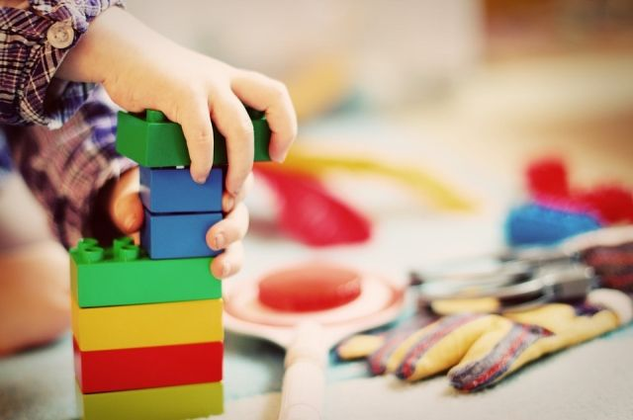
Инклюзивные группы неоднородны, потому что в них входят дошкольники с разными возможностями здоровья: с нарушениями слуха, зрения и речи, опорно-двигательной системы, задержкой психического развития и комплексными нарушениями развития.
Задача воспитателя – помочь дошкольникам с ОВЗ осознать, что они могут наравне со всей группой расти и одерживать новые победы. Дети с особыми образовательными потребностями нуждаются в общении.
- Я думаю, что большинство детей, как и нормативный ребёнок, к трём годам им дома становится скучно, - рассказала в беседе с ведущим «Радио Свобода» руководитель инклюзивного детского сада «Наш дом» Елена Цырульникова. - У особого ребёнка те же социальные потребности, он тоже хочет расширять среду обитания и количество контактов.
Дети с ОВЗ интегрируются в коллектив по 2-3 ребёнка, при этом им требуется персональный подход и организация специального обучения.
Воспитатели МБДОУ №113 города Казани делятся опытом инклюзии в детском саду в статье «Организация инклюзивного образования в условиях ДОУ» (Сборник материалов Ежегодной международной научно-практической конференции «Воспитание и обучение детей младшего возраста», №5, 2016 год). В 2014 году в МБДОУ №113 прибыл ребёнок с синдромом Гольденхара.
- В ходе работы выяснилось, что мы совсем не готовы к решению педагогических задач в данных обстоятельствах, и возникла необходимость поиска путей его решения, - говорится в материале.
Педагоги отобрали индивидуальные и групповые формы взаимодействия с детьми, при которых обучение базируется на партнёрских взаимоотношениях с воспитанниками.
- Ребёнок с ограниченными возможностями здоровья начал раскрываться, открывать себя для себя и для других, - прокомментировали педагоги. - Ребёнок повторяет за своими сверстниками все их действия, старается быть похожим на них.
Воспитатели Эльвира Садретдинова, Гельназ Сабирова и Эльмира Каюмова считают, что положительный эффект инклюзии достигается только при индивидуальной форме взаимодействия.
Образование в условиях инклюзии подразумевает организацию процесса обучения с учётом возрастных и психофизических способностей дошкольников.
Воспитанники с нарушением слуха невнимательны и замыкаются в себе, не проявляют активность в общении. В процессе обучения и воспитания с глухими и слабослышащими дошкольниками применяются макеты, игрушки, иллюстрации, учебные фильмы, демонстрация действий, воспроизведение наглядных ситуаций и другие приёмы наглядности.
При отборе материала для дошкольников с нарушениями зрения учитываются величина предмета и контрастность цветов. Для слепых и слабовидящих детей проводятся занятия по ориентированию в пространстве, мимике и пантомимике.
Дети с ЗПР с трудом концентрируются и самостоятельно делают задания. Для таких дошкольников потихоньку усложняют уроки.
У детей с повреждениями опорно-двигательной системы встречаются нарушения слуха и зрения, интеллекта и речи и наблюдаются судорожные симптомы. При отборе обучающего материала предпочтение отдаётся предметам с выраженной тактильной поверхностью.

Воспитатели и родители работают в команде
С детьми с ОВЗ занимаются педагог по коррекции речи, психолог, воспитатель, музыкальный руководитель, инструктор по физкультуре и медицинский персонал ДОУ.
Логопед определяет степень понимания и воспроизведения речи, готовит индивидуальные планы коррекции речи, ведёт персональные и групповые занятия.
Педагог-психолог подготавливает индивидуальные программы для коррекции, проводит психодиагностику дошкольников и даёт консультации для родителей.
Воспитатель развивает мелкую и общую моторику детей, ведёт персональные и групповые занятия по продуктивным видам активности: рисование красками и карандашами, лепка из пластилина и конструирование из бумаги и природных материалов.
Музыкальный руководитель при отборе материала учитывает психофизические и речевые способности детей, использует элементы звукотерапии на занятиях музыкой.
Учитель физкультуры ведёт занятия по совершенствованию психомоторных процессов у детей.
Медработник ДОУ организует лечебно-профилактические и оздоровительные мероприятия.
При организации инклюзивной практики руководство ДОУ может привлекать дополнительных педагогов. Коллективные действия сотрудников детского сада формируют благоприятную среду для адаптации ребёнка с особыми образовательными потребностями в детском коллективе.
Педагоги ДОУ сотрудничают друг с другом и с родителями воспитанников. Постоянное взаимодействие воспитателей и семьи ведёт к положительному результату. Сотрудничество с семьями дошкольников организуется в форме консультаций, дней открытых дверей и семинаров-практикумов, на которых родителей знакомят с дидактической литературой, играми и учат использовать полученные сведения на практике.
Праздники в детском саду – тоже часть работы воспитателей с семьёй дошкольника. На мероприятиях родители наблюдают достижения ребёнка, участвуют вместе с детьми в конкурсах и соревнованиях.

При организации инклюзивного обучения в ДОУ рекомендуется:
- строить план занятий с учётом особенностей ребёнка;
- вести персональные и групповые занятия, что повышает инициативность ребёнка с ОВЗ и умение трудиться в команде;
- следить за душевным состоянием ребёнка до и во время проведения занятия;
- развивать моторику путём специальной гимнастики, игр и заданий;
- привлекать детей к активному участию в мероприятиях;
- развивать способности и таланты детей.

